Ix-Xita
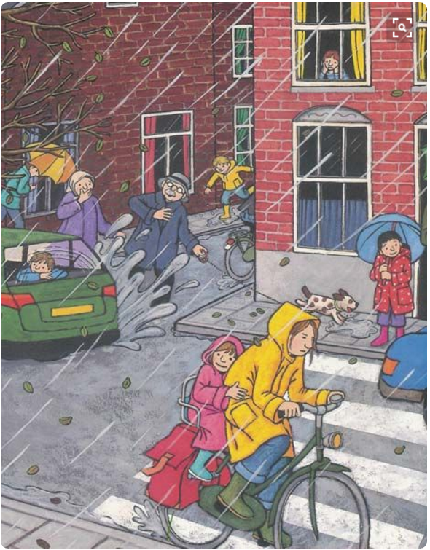

Staqsi lill-istudenti dawn il-mistoqsijiet dwar l-istampa biex tgħinhom jiktbu
l-istorja:
Mistoqsijiet:
- Kif inhu t-temp?
- Kif taf?
- Kemm qed tara nies fl-istampa?
- Min mhux jixxarrab bix-xita? Għaliex?
- X’inhi tagħmel il-karozza l-ħadra?
- Kif se jħossu n-nannu? Għaliex?
- Fejn taħseb li sejra l-mara li qed issuq ir-rota? Għaliex?
- Agħżel persuna li tixtieq tkun minflokha f’din l-istampa. Għaliex għażilt din il-persuna?
- Agħżel persuna li ma tixtieqx tkun minflokha f’din l-istampa? Għaliex għażilt din il-persuna?

